Студент группы ИС-22 Кузнецова А.Ю.

**Практическое занятие №2**

**Тема:** Знакомство и работа с IDE PyCharm Community. Построение программ линейной структуры в IDE PyCharm Community.

**Цель:** Выработка первичных навыков работы с IDE PyCharm Community, составление программ линейной структуры

**Постановка задачи:** Дано трехзначное число. В нем зачеркнули первую справа цифру и приписали ее справа. Вывести полученное число.

**Тип алгоритма:** разветвляющийся

**Блок-схема:**

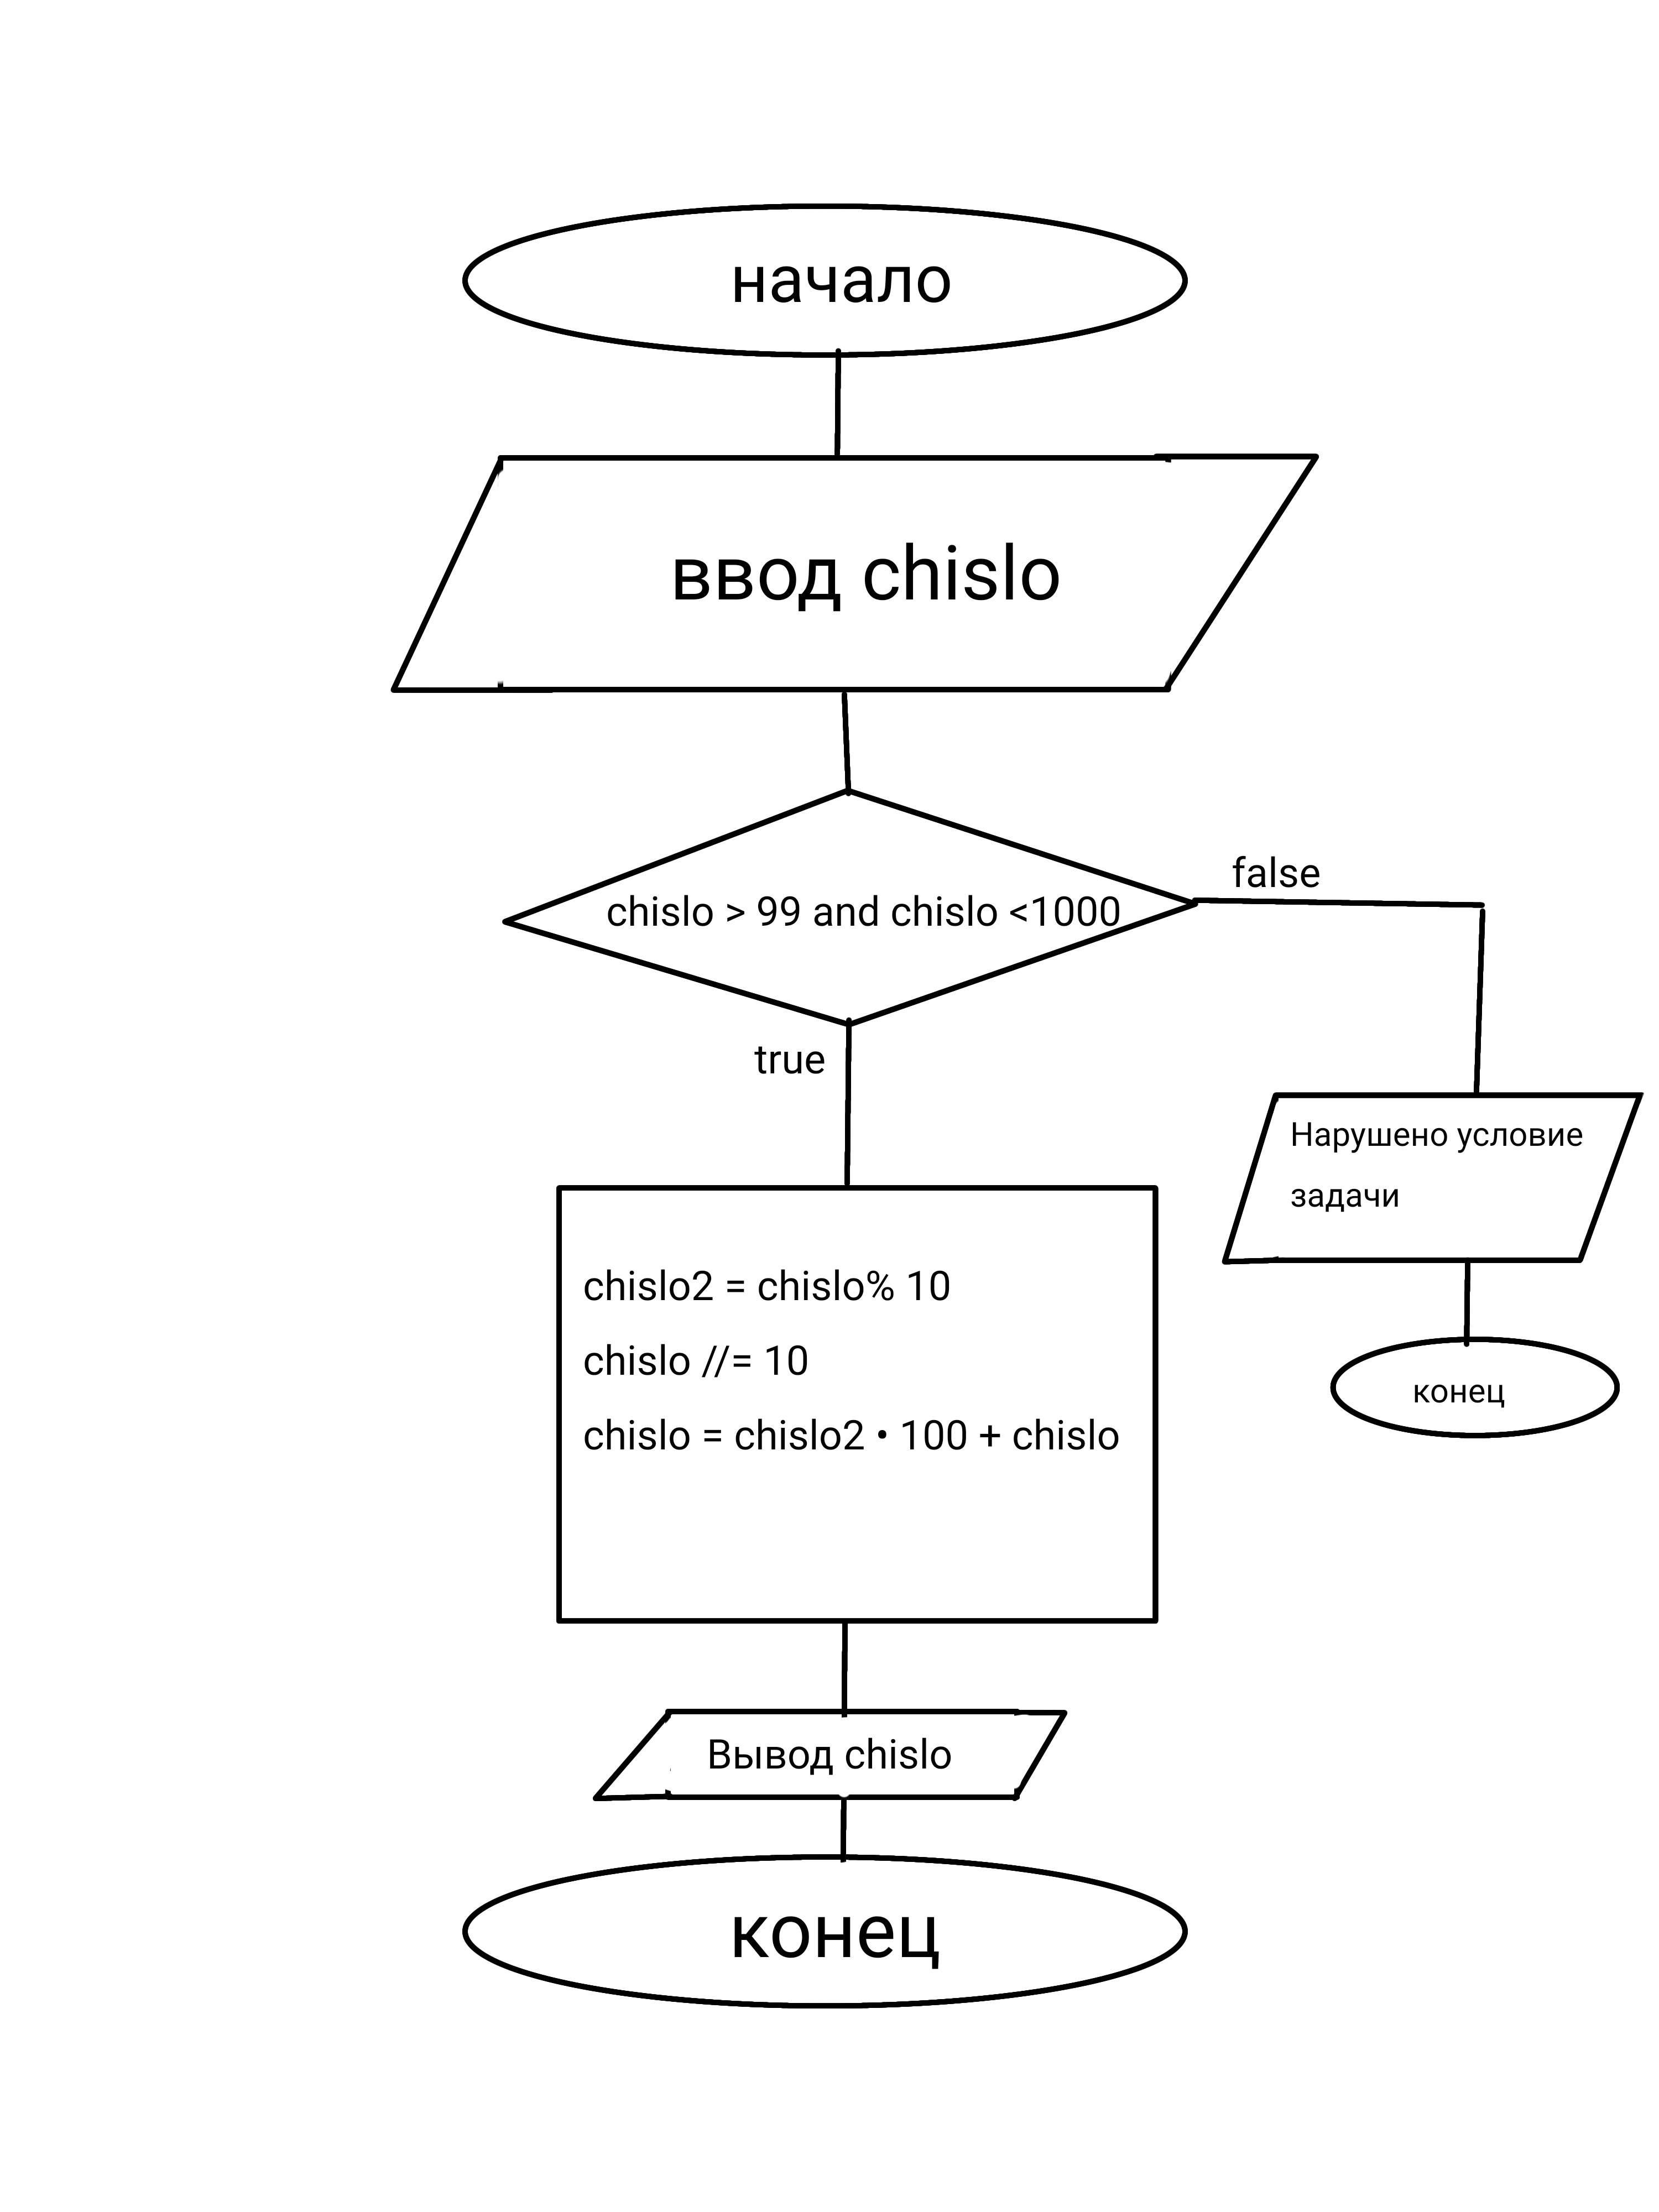

**Текст программы:**

chislo = int(input())if chislo > 99 and chislo < 1000: chislo2 = chislo % 10 chislo //= 10 chislo = chislo2 * 100 + chislo print(chislo)else: print('Нарушено условие задачи')

**Протокол работы программы:**

345

534

Process finished with exit code 0